高海科大航輪師生赴韓國實習船
學生實習報告

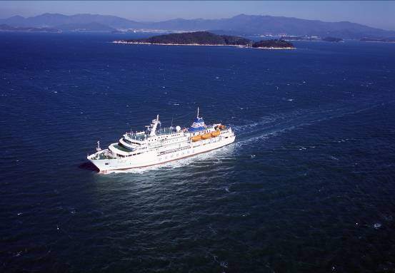
T.S. HANBADA

報告人
航技系： 王一三 陳崑旭
輪機系： 胡穗樂 吳景凱 吳基榮
97年6月
- 緣起與目標
在陳校長及學校相關主管與韓國海事大學（Korean Maritime University; KMU）校長的協商下，促成了這次本校航輪教師五人及航海、輪機同學各十人，搭上韓國海事大學實習訓練船HANBADA號實習的事宜。由於船舶的航程關係，本次實習由民國97（2008）年5月6日飛赴釜山上船，至5月23日高雄下船，共計18天。
此行除了瞭解韓國海事大學實習訓練船HANBADA號的設施，船舶的經營與管理外，更讓兩國學生在實習中互動，讓本校航海、輪機同學有與外國學生互動，語言溝通及相互學習的機會，並瞭解兩國的文化，海事教育的情形，擴大視野。本校老師也向船上船長，輪機長，航、輪老師及學生，介紹本校的學制，海事學生的課程；以及本校在沒有實習船的情形下，學生的實習情形，促進雙方的瞭解。
老師隨船的目的主要為照顧及教導學生，處理相關及緊急的事務。所幸學生學習及外出，一切平安，學生也都和韓國學生相處融洽，不但平日學習在一起，連假日外出，也玩在一起。後來船返抵台灣高雄，同學也私下招待韓國學生遊覽高雄市區，協助購物，留下美好回憶，此是後話。

- 行程規劃
今（2008）年韓國海事大學實習訓練船HANBADA號的航程規劃為於5月7日上午十一時，由韓國海事大學的碼頭出發，遠航至馬來西亞的巴生港(Port Klang)，航程約為2700海浬，大約航行8天，於5月15日抵達，在馬國停留三天；後再至台灣的高雄，航程約為1850海浬，大約航行5天於5月23日抵達；在高雄停留三天；再於5月26日由高雄轉往日本的鹿兒島 (Kagoshima)，距離約850海浬，大約航行3天，在日本也停留三天；再於6月1日由鹿兒島回釜山，6月2日回到韓國海事大學的碼頭，距離約320海浬，一天即可抵達。
本校學生僅僅參加由韓國釜山港至高雄港的學習之旅，這段航程共計4550海浬，共在船上渡過18天。

- 學生學習經過
學生的船上學習共分為
- 抵達及開航
於民國九十七 (2008) 年五月六日師生共二十三人搭機前往韓國釜山，承蒙陳校長及船訓中心俞主任及韓國海事大學(KMU)主辦單位到機場接機，韓國海事大學並安排校車接師生往校區，途中先至入出境管理單位辦理出境手續，接著直接前往KMU校區的碼頭，實習船HANBADA號便停在學校自己的碼頭邊。韓國海事大學共有兩艘實習船，除了HANBADA號之外，另一艘是HANNARA號，船齡較老且稍小些。
由於事先我們不清楚船上的設施，到達當天晚上，航海系王一三老師及輪機系胡穗樂老師被安排住在教師住的「小艇」甲板（Boat Deck）層，航、輪老師各住一舷側，一人一間，內有簡單浴、廁設備。由於教師住的「小艇」甲板（Boat Deck）層房間不足，陳崑旭老師被安排住在學生房間，和航海系學生作鄰居。
學生為四人房，住三到四人，住在「上層甲板」(Upper Deck) ，浴、廁設備都是在室外，且是公用型的。陳老師雖是單獨一人住一間，但要跑到室外使用浴、廁設備，感覺不方便，但船上已無空餘的老師房間，也是無可奈何之事。後來，吳基榮老師由馬來西亞上船後，也和陳老師一樣，住學生房。此也是後話。
KMU整個校區作落在整座小島及填海填出的校區，早年與校外聯絡是使用船，現已建有海堤式聯外道路，對學校的交通，非常方便。
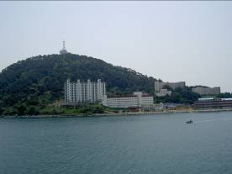 | 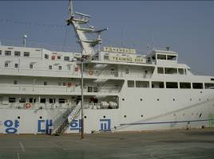
KMU所在的小島 | HANBADA實習船

學生在我們到達的翌日（五月七日）早上六時左右，就被叫起來，和韓國同學一起在早上六時三十分在碼頭「晨集合」，據說韓國學生不出航時，也都住船上，也都有晨集合，如同我們國內早年各級學校的「朝會」，宣導一般注意事項。校本部也在七時左右，舉行朝會。
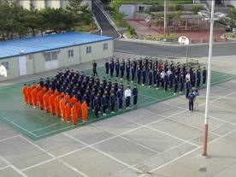 | 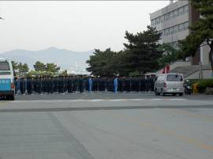
清晨（06：30）朝會 | 校本部 清晨（07：00）朝會

學生在0920左右就在碼頭及船邊集合操演，排隊及站坡演練，等待舉行開航儀式。
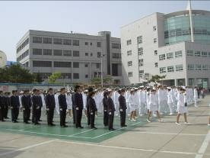 | 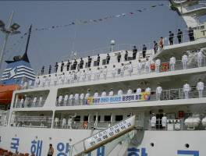
排隊演練（本校學生穿深色服裝） | 站坡演練（本校學生穿深色服裝）
1030舉行開航儀式，韓國海洋大學的兩艘實習船HANBADA號與HANNARA號在當天同時於早上11時開航，作每學期一次的遠航實習訓練。
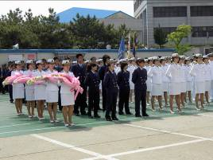 | 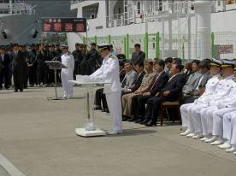
舉行開航儀式（一） | 舉行開航儀式（二）

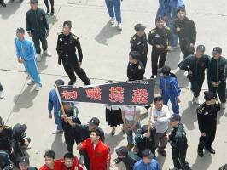 | 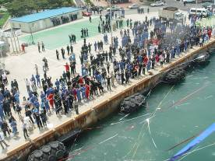
親友歡送，高呼口號 | 彩帶飛舞，象徵「思念不斷」
開航典禮後，隨即親友歡送，高呼口號，實習學生魚貫登船，並站立於船舷。岸上人員解開纜繩，船舶長鳴氣笛後，拖船將實習船緩緩拖離學校碼頭。此時船上彩帶紛紛向岸上親友拋出，岸上親友接住，彩帶越放越長，象徵「思念不斷」。船上彩帶放完後，最後大家拋入海中。場面熱烈，宛如電影中生離死別般，不知何年何月才能相逢的情節。我們這些航輪老師，雖然在年輕時跑船數年，卻從來沒經歷過如此盛大場面，這天真是開了眼界。只是這些飄在水面的彩帶，還需有勞工作人員打撈，或假以時日，沈入海底。
另一艘實習船HANNARA號也隨後開航，他們開往大陸青島及菲律賓及印尼，韓國KMU設計航程時，兩艘船同時出港，回程也同時進港。這樣，歡送及歡迎儀式可以同時舉行，減少許多行政業務，應該算是不錯的規劃。
我們離開高雄時，學校提供了多樣的紀念品，要送給船上的船長，輪機長及船上老師，船員及學生，作公關之用。紀念品的分配是一件困難的事，我們討論後，決定在開航後，全部拿給船長，請船長幫忙分配給船上的老師，船員及學生。
送給船上的本校紀念旗，也在本校師生簽名後，送給船長，作為本航次的紀念。

- 海上上課及當值實習
開航之後，我們航海老師與船上主導「航海實習」的尹教授(Prof. Yun)討論本校學生如何在船上實習。討論後決定航海學生依寢室分為三組，分別跟大、二、三副當班實習及上課。
每一當班時段，除了船副之外，都有一位教授，利用駕駛台及駕駛台後方的實習駕駛台的設備，教導學生學習及當值實習。航行期間，教授們也分別隨大、二、三副們值班。
這次由李船長(Captain Lee)擔任二副班課程，他授課時間是中午12點到16點，午夜時則由Deck Instructor代替；Prof. Yun擔任三副班課程，大副班課程由Prof. Lee擔任。航行時，教授每天上課八小時。船返回釜山後，學生仍住船上，並在船上上課，週日才可回家。靠碼頭期間，教授們每週上課至少九小時，超過的算超鐘點，超鐘點節數不受限制。
教授上課通常使用韓語授課，其內容由韓國學生再以英語轉述給本校學生，或由教授以英語再教本校學生。此舉雖然較費時，但可增進雙方學生間之互動，語言溝通。即使用比手劃腳，以圖或書寫等方式，均能達到溝通的效果。
韓國海洋大學上船的學生是大學部三年級。老師要在船上將三年級的課程在他們上船的半年內教完。因為學生只在實習船半年，三年級的另外半年在船公司（例如：「韓進」等公司）實習，四年級回校上課。
船上的老師擔任哪個班的課程，就要在那個當班時段上駕駛台，在實習駕駛台上課，也都有進度。像Prof. Lee是大副班，三點多就要起來，到實習駕駛台，監督學生交接班，四點正式上課，至八點下課。上課時間變成每天兩次，共約8小時。
教授們依據船上設備，自編專用教材。教授及學生房間都有船圖和船上自印的教材和說明書等，內有韓文和英文，供教授們教學和學生閱讀。
韓國學生由於水路較久，全程分為四個班，除了大、二、三副班以外，還有甲板班，作甲板維修保養，由甲板部講師（Deck Instructor）負責指揮。
由於每一段時間就要換班一次，這樣才能在二十多天的遠航中，每位同學都輪流當過不同的班。所以，在整個航程中，老師也要每隔幾天，就面對不同的學生，教學內容也需重複四次。老師也要趕進度，以配合回校後的集體上課問題。
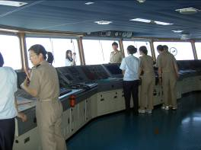 | 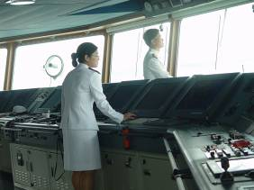
船副之指導及學生間之互動 | 船長與三副

船上的老師都很年輕，且都有船長證照。航海的三位老師中，一位已經取得日本神戶大學工學博士，另兩位也分別在KMU及其他大學修讀博士學位中。我們問他們，老師都很年輕？他們說，年輕的老師上船，年紀大的老師在校本部教書，不上船。

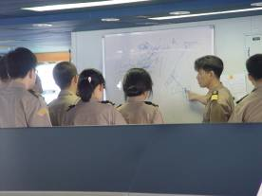 | 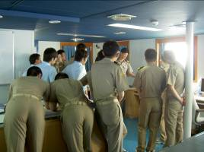
教授授課時(一) | 教授授課時(二)
學生在駕駛台之實習交接班之儀式隆重，接班及交班的學生列隊，各派一位出列代表報告及覆誦交接事宜，並相互敬禮後，再向教授敬禮，交接才結束。
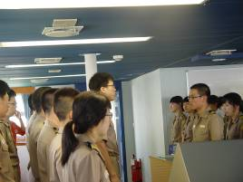 | 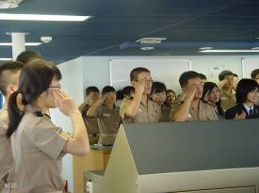
派一位出列代表報告 | 相互敬禮後，再向教授敬禮

我們上船，除了學生實習外，當然要向船上人員介紹本校及航輪系科的現狀及發展。我們向船長建議，當船由馬來西亞巴生港開往高雄途中，有四天的航程。在這四天中，選在5月21日上午，由我們介紹學校，航技系，船訓中心，再將學生分組，由本校學生分組介紹高雄港及附近的景點，方便他們下按遊覽。
有本校同學事先帶有高雄港導遊地圖，我們影印後，交同學介紹。有些同學是人氣王，附近聚集很多韓國同學，這也表示這些同學社交能力強，語言能力佳，能很快融入一個陌生的團體中。
我們也向船長，輪機長及老師們介紹高雄，哪裡好玩，好吃。他們都喜歡吃海鮮。希望我們介紹在旗津校區附近，有便宜、好吃的海產店。船長，輪機長都要宴請部分學生們。
- 船上的管理
船上的人員，除了船員外，還有老師。船長和輪機長都是由教師兼任，他們都有船長和輪機長證照。其他兩位艙面部門的教師都有船長證照及經驗；而輪機部其他三位教師也都有二管輪以上證照及經驗，其中，Prof. Oh還取得博士學位。
船上的大副、水手長、水手和機匠及廚師都屬於政府長期雇用的人員，而二、三副，二、三管及平時管理學生生活及監督他們做甲板工「甲板講師（Deck instructor）」都是短期性工作，僅僅只有三年合約，合約滿就不續約，就須離職。這樣使得二、三副、二、三管及instructor保持年輕化，和學生間的代溝少，管理極為容易。
船上另有船醫，為醫院派來的實習醫生，只有在遠航時，契約聘用跟船。像這次隨船的朴晙鎬醫師只跟船一航次，船返回釜山後就下船，休假三天之後就回醫院，繼續在醫院的實習。此外，船上還有理髮師，也是契約聘用一航次。同學、老師在船上理髮都免費。本校有同學在下船前，找理髮師理髮。韓國老師開玩笑說，理髮後，分不出是韓國學生還是台灣學生。
學生採學長制，三年級可以管一年級的。學長經常要學弟做俯地挺身，不但用手掌也用拳頭著地做，或撐地一、二個小時。
我們看到學生早晨6:30分集合聽訓話。年輕的Instructor說，訓話和說明事項有時達半小時，之後還要跑步。難怪韓國人雖然是餐餐吃泡菜，但個個身強體壯。
學生制服自己動手燙，衣服後面要燙出三條線，前面兩條線，而褲子要前後有線。這些要求讓學生服裝看起來整齊劃一。
剛上船開航後，韓國學生拿了泡麵、餅乾等送給本校學生，學生也以帶去的泡麵、餅乾回贈，互嚐對方不同口味的零食，促進友誼。

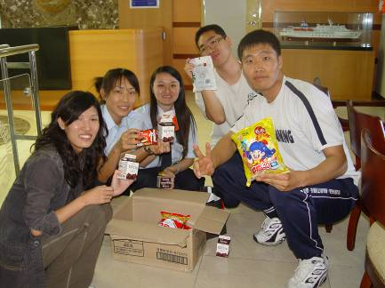
交換禮物
- 碼頭陸上觀摩
在馬來西亞時，KMU在當地的校友及韓僑款待母校的實習船師生到馬國遊覽有名的雲頂樂園，本來本校師生不在受邀之列，經船長爭取，我們才能和韓國師生一起出遊，實在非常感謝李船長的幫忙。
這次韓僑的晚宴，在當地有名的高爾夫俱樂部舉行。除了聘請當地的表演人員表演之外，韓國學生更是表演的主力，而我們的五位學生也在極短的準備與練習時間及缺乏表演服裝之情形下，就地取材，用餐椅的布飾，也上台跳了一段歌舞，雖然專精度不高，卻也趣味十足，也博得滿場掌聲。晚會結束時，主持人還頒發特別獎。事後同學告知，得紅包兩百元馬幣（約2000元台幣）的獎金，也相當不容易。

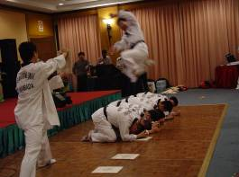 | 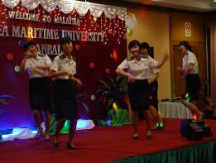
跆拳道表演 | 歌舞表演
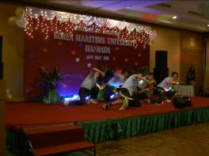 | 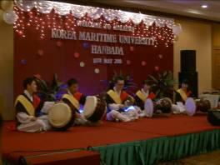
本校同學表演歌舞 | KMU學生表演傳統韓國鼓
所幸本校同學中，有部分會舞蹈，臨時選歌、編舞、排演、上場，這些都需要準備與演練。能有這樣的成績，很不容易。

- 節慶觀摩
從馬來西亞回高雄途中，在船上舉行所謂「過赤道節(Batu Festival)」。下午五點船停俥，在甲板上烤肉，船長等船上幹部和教授們都被拱上唱卡拉OK，而學生也極為捧場，當有人獻唱時不但合唱也伴舞，充分表現年輕人的力與美。
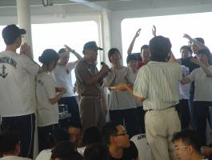 | 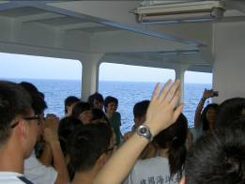
過赤道節，輪機長唱歌（卡拉OK） | 過赤道節，學生唱歌（卡拉OK）
韓國人的Bar-B-Q實在簡單，烤肉時，都不加醬料，只有少許醬油，配上「韓式泡菜」，再配上白飯，加上啤酒或可樂，就是「韓式Bar-B-Q」的全部，比我們在高雄的「可利亞」的韓國烤肉，簡單多了。
七點鐘一到，立即結束活動。韓國人展現紀律與效率，即刻收拾並沖洗甲板。此時船就動俥啟航，繼續往高雄前進。

- 感想與建議
在船一段時間，和韓國老師相互交流，瞭解他們的學制及實習情形。一些感想。
（一）韓國政府對海事教育不遺餘力，歷任政府官員都很重視
韓國政府對海事教育不遺餘力，投入大量金錢，設立海事學校，培養人才。韓國海洋大學（KMU）建校只比本校早一年，由當初建立在孤島的海事學校，擴建成規模大，有碩、博士班，並有兩艘大型實習船的大學校，還負責維持船舶的航行運作。另建海堤，讓學校不再孤懸在釜山港邊。根據韓國老師說，韓國有兩間海事大學，另一間也是國立的「木浦海洋大學」（MMU），設在西部的「木浦，木浦海洋大學也有兩艘大型實習船。
韓國海洋大學除了收取國立大學的學費外，對學生的許多支出的費用，例如：這航次的伙食費，衣著，也全部由政府提供。韓國學生有冬、夏制服各一套，冬黑夏白，並有黑、白皮鞋各一雙，樣式如海軍一般，配合衣服穿著。另有二套卡其色制服，平時上課穿著，都是政府發的。船長說，他們規定在國外港口外出時，一定要穿制服，不得穿便服。
畢業學生可以志願上商船服務，只要服務滿三年，就可以免服兩年兵役。志願上船服務期間，仍然可以依照船公司規定升遷，薪金也不打折。如果志願服兵役，就以士兵任用，服役兩年。
(二) 韓國海洋大學（KMU）學生能在四年內取得海勤及相關證照，考試及格後能立刻上船。
剛上船時，和韓國老師相互瞭解彼此學制及實習情形，知道他們是大三學生在船上實習一年，但實習船每學期出海搭約五十天左右（因為出海經費龐大），那怎麼能算作365天？後來才瞭解，他們學生半年在實習船，另一半學生到外面航商的船公司實習；到了下學期，再對調。原在船公司的學生回到學校實習船；目前在實習船者，下學期到外面航商的船公司實習。。此外，學生在實習船實習者，船在碼頭時，學生必須住船上，每天白天在船上上課，晚上在船上休閒。週一至週五晚上不得外出，只有週六日才可外出，但要回船住 (靠碼頭期間仍住船上，上課也在船上，並利用船上設備實習，即使船未開航，也計入海勤)。如路遠要回家，必須請假獲准。船上都有早、晚點名，完全軍事化管理。
學生在第三年（大三時）能有一年海勤經驗，且在第四年畢業前，學校會辦理密集的船員證照訓練，讓學生在第四年下學期，接受STCW公約所需的受訓，並取得訓練證照。在四年級畢業時，海勤年資、STCW訓練證照都具備，國家考試通過後，取得適任證書，就能上船工作，不浪費時間。
（三）韓國學校及家長重視學生的英語教育及生活教育佳
韓國海洋大學很重視英語教學，在釜山校區內就有考TOEIC的告示。據船上大副說，部分家長非常重視英語教學，會在寒、暑假送其子弟到英語系國家例如澳洲，紐西蘭及美、加等國學英文，所以部分學生英文特別好。
KMU並要求航、輪兩系學生的TOEIC成績要達到700分才能畢業。目前，有許多大三的學生已達到650分以上的水準。
韓國學生在學校嚴格的軍事化管理下，紀律佳，服裝整齊；洗過的制服都要自己燙，按照規定，學生的制服，要燙出一橫三直的四條線來，還不能歪，才算合格。學生禮貌佳，連船上的船副對老師及長官們，也都很有禮貌。管理學生的講師(instructor)及船上教授，也會對學生體罰，罰作俯地挺身等，這在韓國，是很正常的事。
（四）我方老師能在航行時以英語教課
如果兩校學生實習交流能繼續辦理，韓國老師希望下次再合作時，我方老師能在航行時，每天在三個不同的值班時段裡，各以英語教一節課（每天共計三節課）。雙方的老師都以英語教課，中韓學生都以英語學習，這樣能增加學生的聽力，也能提升老師的英語教學能力，一舉數得。船上航、輪老師還把他們自編，供船上使用的教材，送給我們一套，作為未來合作時，聯絡教學內容的參考。該書共分四冊，雖然全為韓文，但依照其中的圖表，可以瞭解教學的內容。航海部門的書本已經存放在航技系辦公室，供未來上船老師參考。韓國老師也都留下他們的e-mail聯絡地址，可作後續聯繫之用。
（五）韓國老師和學生的互動佳
在我住艙隔壁的Prof. Lee常在下課後（2000以後），有學生到他房間聊天，他拿啤酒招待，彷彿如他當年在日本求學時的情形。有時看他喝的滿臉通紅，和學生聊天，抽煙（他是有名的煙槍）。他事後說，他也在學生來找時，喝喝酒，聊一些人生，鼓勵學生，也多知道一些學生的情形。這種日本式的師生互動情形，在我們航技系內還未見過。不可否認，這樣確實可以拉近師生關係。船長及另一位Prof. Yun就是和學生喝喝飲料，茶敘而已，個人作風及風格不同吧。
（六）同學除了外語及專業知識外，其它的歌舞技能最好也能會一點。才能在一些需要的場合，適時的表演，博得友誼與尊重。

建議事項
看看他們，想想自己，不免有些感觸，提出下列建議供參考：
- 加強英語教育及適度強化生活教育
學校已經有許多措施，鼓勵學生加強英語學習。但在生活教育方面，希望能適度強化，讓學生有重視儀容，守時，負責任，勤快的好習慣。
- 甄選學生可以考慮兩階段式
可以考慮改為兩階段式甄選，如果有十個名額，可先選二十名，再由學校安排加強性課程，例如：英語，簡易韓語會話，國際禮儀。再由受訓人中，選擇表現良好，不缺席者，作為最後的參加者。這樣可以激勵學生不缺課，認真學習。
- 希望年年續辦學生到韓國實習船上實習。
雖然學生實習時間不長，但對學生的語言能力的加強，對外國教育制度的瞭解，會有很大的激勵作用，促使學生加強語言能力；也能增加和外國人的接觸與瞭解，擴大本身的視野，更能瞭解本身的優缺點，缺點保留，優點改善。
- 學校安排學生加強語言訓練及國際禮儀時，也可以考慮，通知隨隊老師去旁聽。可以瞭解授課內容，並在第二階段評選學生時，能發揮 有一定的效果。
- 韓國老師都年輕且有實務經驗，航海的三位老師都具有船長資格，部分正在就讀博士班。本校航技系老師最近恰逢退休潮，希望未來新進來的老師也以有海上經驗且年輕者為主，進來後輔導就讀本校或他校博士班，取得較高學位。
- 希望能續辦師生到其他國家實習或參訪，擴大師生的視野。
這次在船，留日的Prof. Lee 問我們是否有與日本海事學校聯繫，他說日本海事學校也都有實習船，也可以考慮國際間海事教育合作，拓展國際關係，解決學生實習問題。

最後，上船的同學都感謝學校的安排，謝謝校長及所有主管的辛勞與付出，讓他們有這樣與眾不同的實習機會，我們隨船參與的老師也沾光，有這趟不一樣的海上體驗。

